PŘÍMĚSTSKÝ TÁBOR MIMONI
11.7.– 15.7. 2016
Sbalte si batůžky a vydejte se s Mimoni na detektivní výpravu za jejich pánem – největším padouchem.
Během dobrodružné cesty zažijeme plno zábavy, her, a pokud rozluštíme všechny záhady, najdeme i padouchův poklad
Výpravy se uskuteční každý den od 8:30 do 17:00 hodin.
Jiný čas možný po předchozí domluvě
Cena 2 290,-Kč
(zahrnuje oběd a nápoj)
Pro děti 5-11 let

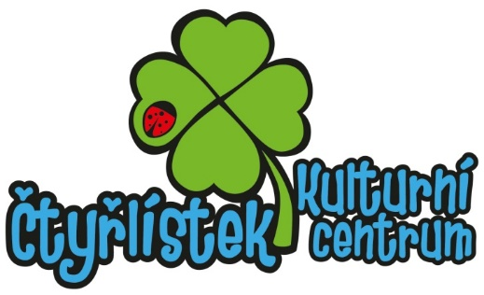
Kontakt:
Kulturní centrum Čtyřlístek
Na Výsluní 229, 252 45, Zvole
Tel. 733 761 419
e-mail: centrumctyrlistek@gmail.com

www.centrumctyrlistek.com

